Temat kompleksowy „W OCZEKIWANIU NA WIELKANOC”
WTOREK 7.04.2020
Ponieważ 7 kwietnia jest obchodzony jako
„DZIEŃ SŁUZBY ZDROWIA I PRACOWNIKA SŁUZBY ZDROWIA”
dziś wyjątkowo materiały na ten właśnie temat, czyli:
"JAK MOZEMY DBAC O WŁASNE ZDROWIE"
Cele:
-uświadomienie dzieciom potrzeby dbania o własne zdrowie
- Zachęcanie domówienia umiarkowanym głosem
- Dostarczanie dzieciom wzorców właściwego zachowania się w domu i w przedszkolu
-wdrażanie dzieci dostosowania zabiegów higienicznych ,mycia rąk przed posiłkami i po wyjściu z toalety

1.Drogi rodzicu przeczytaj Opowiadanie "Bajka o zdrowiu misia Chysia”
BAJKA O ZDROWIU MISIA CHYSIA
Dawno temu w zaczarowanym lesie mieszkał sobie miś o imieniu Chyś
Dawno temu w zaczarowanym lesie mieszkał sobie miś o imieniu Chyś. Jedynym jego zajęciem było jedzenie. Nie chciał bawić się z innymi zwierzętami mieszkającymi w lesie. Sam chodził cały dzień i tylko jadł, jadł, jadł. Nie mył łapek, nie mył zębów, nie mył swojego pyszczka. Z nikim się nie bawił i nikogo się nie słuchał. Pewnego dnia miś Chyś nie chodził po lesie. Pszczoły przestały bać się o swoje ule i miód. Mieszkańcy lasu zaczęli zastanawiać się dlaczego nie ma misia Chysia.
Postanowili go odwiedzić
Postanowili go odwiedzić. Bardzo się zdziwili gdy ujrzeli misia leżącego pod swoim ulubionym drzewem. Miś Chyś płakał i jęczał z bólu. Bolał go brzuszek. Wyleciały mu zęby. Wokół leżały cukierki, ciastka, plastry miodu, lody i guma do żucia. Zajączek zapytał się - co ci jest misiu? Jestem chory i nie mogę nic jeść. Zwierzęta zaczęły się naradzać jak pomóc i wyleczyć misia. Poszły do mądrej sowy, aby im pomogła znaleźć lekarstwo dla chorego Chysia. Misiu jak posłuchasz się nas, to my ci pomożemy wyleczyć brzuszek a zęby ci urosną bo masz dopiero 5 lat. Dobrze odpowiedział miś. Zgadzam się.
Zwierzęta zapytały - będziesz naszym przyjacielem?
Tak, będę waszym przyjacielem i będę się z wami bawił. No to posłuchaj. Od dziś będziesz jadł tylko to, co ci podamy. Będziesz pił herbatkę z miętą, jadł świeże owoce leśne i warzywa. Będziesz się mył codziennie w rzece. Nie wolno ci wybierać miodu pszczołom.
Zwierzęta zaczęły leczyć misia
Zwierzęta zaczęły leczyć misia. Przynosiły mu herbatkę z miętą i potrawy z warzyw. Chyś codziennie czuł się lepiej, zaczął wstawać i po woli chodzić. Gdy wyzdrowiał podziękował wszystkim zwierzątkom i przyrzekł, że od tej pory bardzo się zmieni, będzie bawił się ze wszystkimi i pomagał mieszkańcom lasu.
Zwierzęta były dumne, że wyleczyły misia i zyskały w nim przyjaciela.
Miś nigdy więcej nie objadał się i codziennie mył łapki i żeby. Nauczył się jeść zdrowe owoce leśne. Mieszkańcy lasu polubili samolubnego misia a pszczółki przyniosły w nagrodę plaster miodu.
2. Zadaj dziecku PYTANIA (dotyczące opowiadania), zwróć uwagę, by odpowiadało całym zdaniem.
Kto wystąpił w opowiadaniu?
Kto był chory i na co zachorował ?
Dlaczego misiu zachorował?
Kto leczył misia?
Co postanowił misiu ,kiedy wyzdrowiał?
Jak nazywa się lekarz który leczy zwierzęta?
Do kogo idą ludzie kiedy sie żle poczują ?
Jak dzieci powinny dbać o swoje zdrowie?

3Porozmawiajcie wspólnie nt. Piramidy żywienia. Wspólnie spróbujcie odpowiedzieć na pytanie zadane”

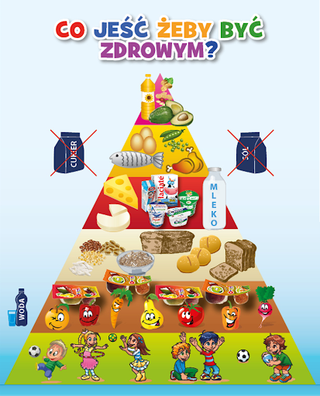

W nagrodę posłuchajcie piosenki:https://www.youtube.com/watch?v=VotxckwcR14

4. Wspólnie spróbujcie wykonać pracę plastyczną .Potrzebne będą:

-kawałki wycięte z wytłaczanki do jajek
-kolorowy papier- czerwony kolor
-wspólnie zróbcie ząbki
POWODZENIA!
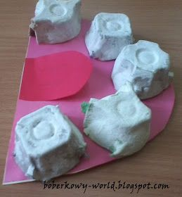
MALI ARTYSCI : zadanie dodatkowe" ZDROWE DANIE" - kto chce może się pobawić w przygotowanie takiego lub podobnego dania SAMO ZDROWIE (czekamy na zdjęcia Waszych dań)
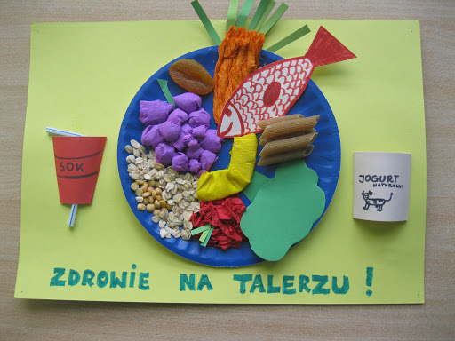

5. Nasi mili przedszkolacy proponujemy Wam zabawę na spostrzegawczość –POŁACZ odpowiednie produkty z ząbkiem zdrowym i chorym:
Zastanówcie się co szkodzi naszym zębom, a co trzeba jeść aby były one zdrowe i białe? Policzcie czego jest więcej?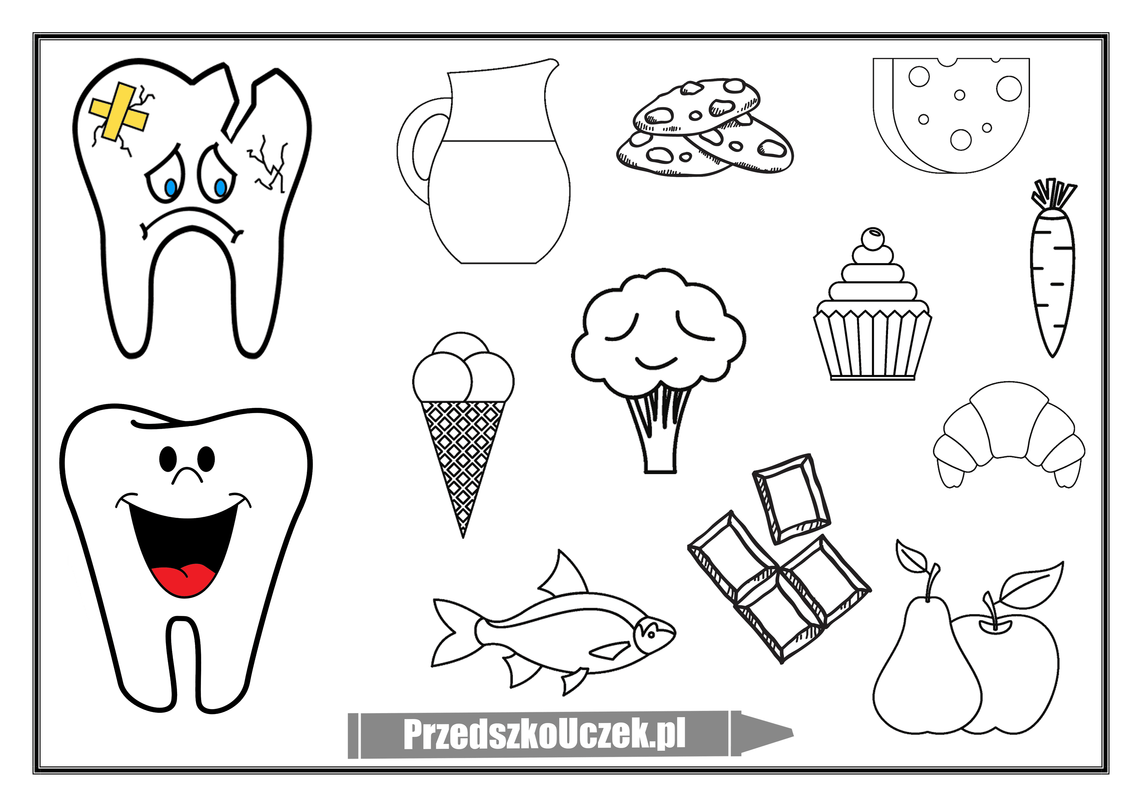
6.Wspólnie z rodzicami posłuchajcie, jak nazywają się wybrane produkty do jedzenia w j.angielskim https://www.youtube.com/watch?v=Wp7NiLEZ7Rs

8 nu

7.Przedszkolacy wiecie juz co trzeba jeść ,aby mieć zdrowe zęby, ale to nie wszystko .Pzygotowalismy dla Was tygodniowy rozkład mycia zębów możecie sobie wyciąć znaczki i dopiero po umyciu ząbków wkleić w opdpowiednie pole. 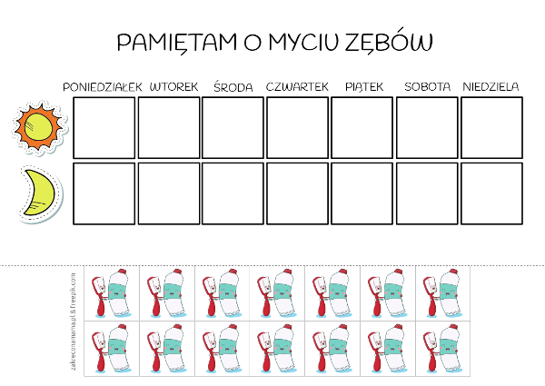

7.Na zakończenie posłuchajcie piosenki" SZCZOTKA PASTA" zapewniamy -słuchając jej super czyści się zęby https://www.youtube.com/watch?v=UvdOLgaJjg0

Serdecznie prosimy o informacje zwrotną ( oczywiście, w miarę możliwości).Poniżej przykład informacji zwrotnej, :

Przykład informacji zwrotnej do nauczyciela
Przykłady informacji zwrotnej:
Imię i nazwisko dziecka: .............................................................
Data: 07.04.2020 (wtorek)……
Proszę wpisać TAK lub NIE…..
1. Dziecko wysłuchało opowiadania pt. „ Bajka o zdrowiu misia Chysia”.
2 Dziecko odpowiadało całym zdaniem na pytania dotyczące tekstu .
3.Dziecko potrafi odpowiedzieć na pytanie „ Co należy jeść, by być zdrowym?”
4.Dziecko wykonało pracę plastyczną.
5. Dziecko potrafi przeliczyć i właściwie połączyć obrazki.
6. Dziecko słucha i powtarza słowa w j.angielskim.

Informację zwrotną przesyłajcie proszę na e-mail grupowy: calineczka2020zostanwdomu@gmail.com

Jeśli nie macie takiej możliwości to można skorzystać z Messenger:
Aneta Roga lub Bernadeta Niełacna
Informację zwrotną można przesyłać raz w tygodniu, ale musi ona zawierać króciutki opis każdego dnia. To Państwo decydujecie , czy wysyłacie informację codziennie czy raz w tygodniu (zbiorową).

DZIEKUJEMY ;-)

